非项目学分导入模板说明

- 表格说明

1.此表格中总共有14个字段，其中带*号必填项8项，请勿更改表格内设定格式，可能会导致上传错误。
2.列表中“学分类别”、“活动形式”、“所属学科”所填内容必须在下拉菜单中选择。
3. “项目编号”请按证书上填写；“活动内容”请填写证书上的项目名称。
4.“学分类别”：I类学分请选下拉菜单中“国家级”或“省/市级”，II类学分请选下拉菜单中“区级自管”、“其他学分”、“自学”、“发表论文”、“科研”、“单位学术活动”、“科室学术活动”、“学会办班”、“省/市级II类”、“其他II类学分”、“6个月以上外出进修”、“好医生II类”的选项，其余要求均相同。
5.“活动形式”、“所属学科”、“学分”、“学时”、“证书编号”、“主办单位”请按证书填写。如没有证书编号，请填写无。如填写的是II类学分，请按照1学分6学时进行计算。
6.“活动日期”请填写项目举办第一天。

- 就录入过程中可能遇到的问题，以下举例讲解

Q1：表格中的“人员编号”为必填项，该如何获取？
A1：“人员编号”即俗称的“ＩＣ卡卡号”，请登录icme系统（icme.haoyisheng.com）打开“人员管理”->“人员信息设置” 在此页面将显示本单位所有人员的基本信息，包括“人员编号”，您可以直接在系统中信息查询人员的“人员编号”也可以通过“导出人员信息”进行查询。（详细操作方式见“上海市继续教育系统使用说明”P7 ）
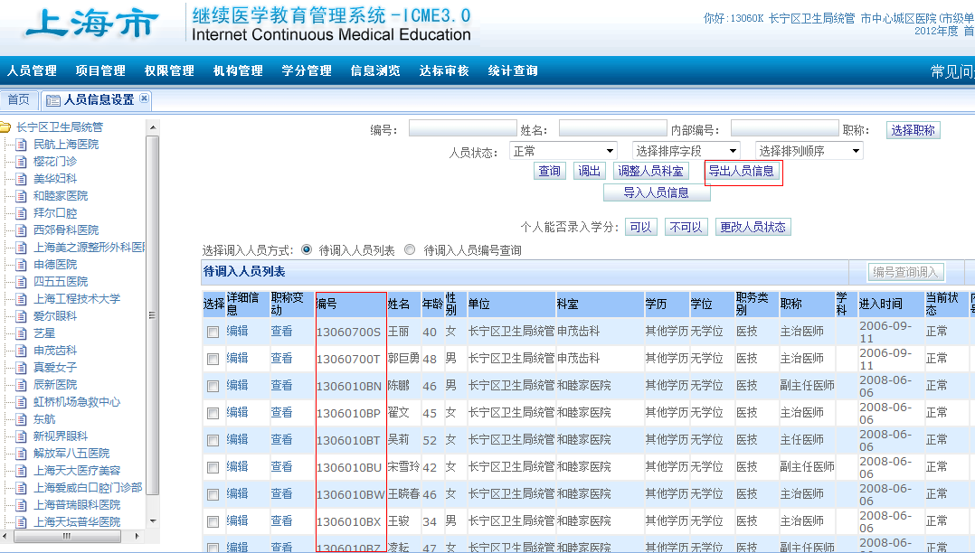
Q2: 表格中“活动内容”该如何填写？
A2：“活动内容”字段列请填写证书上的项目名称。

Q3：“学分类别”字段中没有“市级Ｉ类”，无法录入“市级I类”的证书。
A3： “市级I类”证书请选择“省/市级”类别进行录入。此表格中“学分类别、活动形式、所属学科”均为下拉列表选择方式，所填写的内容必须为下拉列表中已有的选项，否则将无法上传。

Q4： 为何在填写“活动日期”后，会提示“请输入正确的日期格式。举例：如果项目举
办日期为2012-10-03至2012-10-08，请填写2012-10-03.”。
A4：“活动日期”字段列必须根据excel模板设定的格式录入，如19990909应该录入为
1999-09-09。 如您“活动日期”是从其他表格中粘贴进的excel“人员信息导入模板”请
人工确认，粘贴过来的数据是否符合要求，如不符合请手动修改。

Q5：证书上没有“学时”无法填写？
A5：所有I类学分证书上肯定有“学分”、“学时”，直接按照证书填写即可。如填写的
是II类学分，请按照1学分6学时进行计算。

Q6：“证书编号”、“主办单位”如何填写？
A6：只有录入I类学分时才需要录入“证书编号”和“主办单位”，“证书编号”在证书
的第一页有，如证书上未填写，请在“证书编号”字段；列填写“无”，“主办单位”可
以根据证书上“项目主办单位”位置的“公章”辨认。

